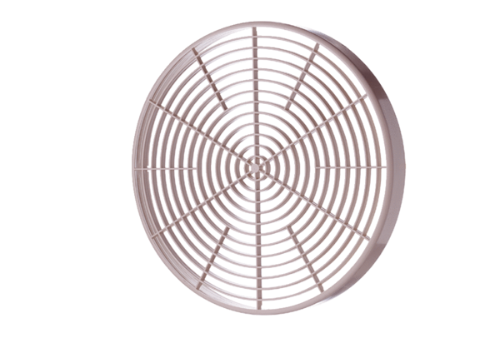SGM 22Verpackungseinheit: 1 StückSortiment: C
Artikelnummer: 0059.0428Hersteller: MAICO

